Оглавление
Общие положения 2
Направление «Олимпиадные задачи» 4
Задание 1. Робобол 4
Задание 2. Лабиринт 7
Задание 3. «Из круга вышибало» 12
Задание «Кот в мешке» 18

Общие положения
- Для участия в соревнованиях предлагается 2 направления: «Олимпиадные задачи» и задание «Кот в мешке». Команда может принять участие только в одном из данных направлений.
Направление «Олимпиадные задачи» содержит 3 задания:
- Робобол;
- Лабиринт;
- «Из круга вышибало».
Команда может выбрать любое задание или несколько заданий.
Итоги в заданиях Робобол и «Из круга вышибало» подводятся по возрастным категориям:
- Младшая группа (1-4 класс);
- Средняя группа (5-8 класс);
- Старшая группа (9 класс и старше).
Задание «Из круга вышибало» не имеет возрастных категорий.
Задание «Кот в мешке» делится на 2 группы:
- Для начинающих;
- Для продвинутых.
Команда сама выбирает группу для участия. Итоги подводятся по возрастным категориям:
- Младшая группа (1-4 класс);
- Средняя группа (5-8 класс);
- Старшая группа (9 класс и старше).
- К участию в соревновании допускаются роботы, собранные из деталей одного набора конструктора LegoMindstorms, LegoEducation или LegoEV3. На роботе присутствует только один стандартный набор датчиков, но могут быть использованы детали из ресурсного набора.
- В конструкции робота можно использовать только один микрокомпьютер LEGO (EV3, NXT, RCX).
- У микрокомпьютера EV3 можно использовать только три разъема для подключения двигателей (один разъем обязательно должен быть свободен). По решению жюри к участию в соревновании может быть допущена команда с роботом, собранным из деталей, отличных от Lego;
- Во всех заданиях робот должен удовлетворять следующим требованиям:
  - Максимальная ширина робота 25 см, длина - 25 см;
  - Робот должен быть автономным;
- Перед началом соревнований роботы сдаются в зону карантина для проверки членами жюри параметров робота. При несоответствии параметров команде дается 3 минуты на устранение неполадок.
- В конструкции роботов нельзя использовать винты, клеи, веревки или резинки для закрепления деталей между собой.
- Функция Bluetooth (у EV3 и NXT) и WiFi (у EV3) должны быть отключены, загружать программы следует через кабель USB.
- К USB разъему микрокомпьютера EV3 ничего не должно быть подключено.
- В памяти робота, разрешено использовать несколько программ, но запрещено вводить дополнительные данные после запуска программы (нажимать какие либо кнопки). В зачётных попытках участникам разрешается выбрать какую-либо одну программу, и запустить ее на микрокомпьютере, либо запустить программу и после этого только один раз активировать датчик касания для запуска робота.
- На выполнение каждого задания команде дается не менее двух попыток (точное число определяется судейской коллегией в день проведения соревнований);
- Процедура старта: робот устанавливается участником в зону старта. До команды «СТАРТ» робот должен находиться на поверхности полигона и оставаться неподвижным. После команды «СТАРТ» участник должен запустить робота и быстро покинуть стартовую зону;
- На прохождение дистанции дается максимум 2 минуты;
- Во время проведения состязания участники команд не должны касаться роботов;
- Команда имеет право остановить робота в любой момент;
- Если робот выполнил задание не полностью, то набранные баллы идут в зачет;
- Во время прохождения дистанции запрещается управлять роботом дистанционно. За дистанционное управление роботом команда снимается с соревнований без возможности апелляции. Решение о снятии команды принимается голосованием не менее двух судей.

Направление «Олимпиадные задачи»

Задание 1. Робобол
1. Условия состязания
В состязании участвуют два робота-соперника. Состязание состоит из поединков. Перед началом каждого поединка представители команд устанавливают своего роботана противоположных сторонах поля: в центре своей зоны поля.
Игровое поле разделено на три зоны – две зоны роботов-соперников и «нейтральная зона» в центре поля. Поверхность «нейтральной зоны» выделена зеленым цветом. В начале каждого поединка на поверхности нейтральной зоны равномерно распределены мячи.
За 2 минуты каждый из роботов должен вытолкнутьиз нейтральной зоны и своей зоны поля на территорию противника как можно большее число мячей.
Если роботы столкнулись в нейтральной зоне и в течение 5 секунд не могут разъехаться, то попытка останавливается и производится подсчет количества мячей в зоне каждой команды.
Робот, который заехал на территорию своего противника больше чем на 5 секунд считается проигравшим.
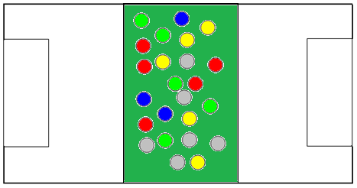Во время проведения состязания участники команд не должны касаться роботов, поля и мячей.

2. Игровое поле

Рисунок 1. Пример вида поля и расположения мячей
Цвет поля – белый.
Цвет линий – черный.
Ширина линий – 5 см.
Длина поля – 195 см
Ширина поля – 100 см
Поле делится на 3 равные зоны. Зоны команд имеют поверхность белого цвета. Средняя зона считается «нейтральной» и имеет поверхность зеленого цвета. Поле ограничено бортами высотой 15-16 см.
3. Мячи
Мячи средней жесткости для сухих бассейнов, заполненные воздухом, диаметр мяча 8см.
Цвет мячей – разноцветный.
Диаметр мяча – 80 мм.
Вес мяча – не более 1,2 гр.
4. Робот
Максимальная ширина робота 25 см, длина – 25 см.
Высота не ограничена.
Максимальный вес робота – 1 кг.
Робот должен быть автономным.
Во время соревнования размеры робота должны оставаться неизменными и не должнывыходить за пределы 25 х 25 см.
Робот должен передвигать мячи исключительно своим корпусом, при этом не имея никаких приспособлений (механических, пневматических, вибрационных, акустических и др).
Запрещено использование каких-либо клейких приспособлений на корпусе робота длясбора мячей.
5. Игра
Одновременно на поле соревнуются 2 робота, каждый из них в начале поединка располагается в центре своей зоны.
Мячи располагаются в центре нейтральной зоны (как показано на рисунке 1). Количество мячей – 30-50 штук (точное число мячей определяется в день соревнований).
Цель робота состоит в том, чтобы за 2 минуты вытолкнуть из нейтральной зоны и своей зоны на территорию противника как можно большее число мячей.
Если роботы столкнулись и в течение 5 секунд не могут разъехаться, то поединок останавливается и производится подсчет количества мечей в зоне каждой команды.
Окончательное количество привезенных мячей определяется по истечения поединка.
Роботы должны быть включены или инициализированы вручную в начале состязания по команде судьи, после чего в их работу нельзя вмешиваться. Запрещено дистанционноеуправление или подача роботу любых команд.
После запуска роботов операторы должны отойти от поля более чем на 0,5 метра в течение 5 секунд.
6. Правила отбора победителя
По решению оргкомитета, ранжирование роботов может проходить по разным системам в зависимости от количества участников. Рекомендуемая система:
- Все участники соревнуются по "олимпийской системе с двойным выбыванием" до определения 2-4 финалистов. Участники группируются в пары по очереди: первый со вторым, третий с четвёртым и т.д. Проигравший в паре не выбывает из соревнований, а перемещается в нижнюю сетку, где проводится еще один поединок, и только проиграв два раза, робот выбывает из дальнейшей борьбы. Таким образом, у каждого будет минимум 2 поединка.
- В каждом поединке выигравшим считается робот в зоне поля которого располагается меньшее число мячей, чем в зоне поля противника.
- В каждой возрастной категории победителем и призерами объявляются команды, роботы которых вытолкнули в зону противника не менее 10 мячей. При этом места распределяются в соответствии с количеством вытолкнутых мячей.

7. Дополнения
Оргкомитет оставляет за собой право вносить в правила состязаний любые изменения, если эти изменения не дают преимуществ одной из команд.
Судья соревнований имеет право остановить попытку в любое время, если считает это необходимым. При этом фиксируется время выполнения задания, набранные очки идут в зачет, попытка считается пройденной.

Задание 2. Лабиринт
В этом состязании участникам необходимо подготовить автономного робота, способного наиболее быстро проехать от зоны старта до зоны финиша по лабиринту, составленному из типовых элементов.
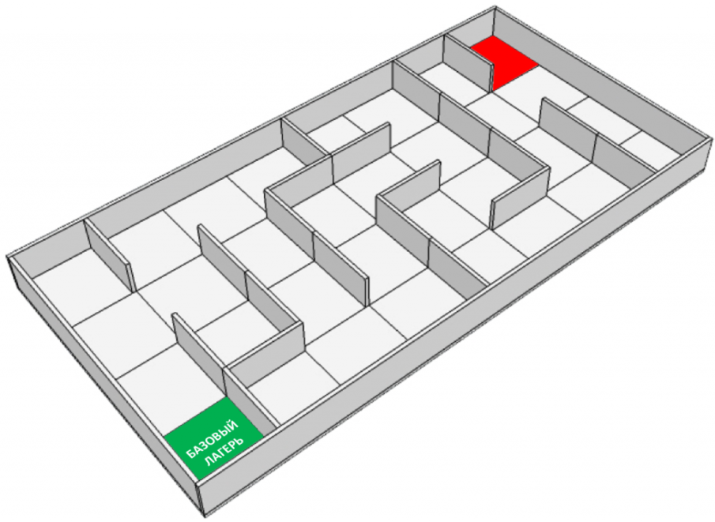
Рисунок 1. Примерный вид поля
1. Условия состязания
1.1. Робот должен набрать максимальное количество очков, двигаясь по лабиринту от зоны старта до зоны финиша.
1.2. Во время проведения попытки участники команд не должны касаться роботов.
1.3. Роботу запрещено преодолевать стенки лабиринта сверху.
1.4. Если во время заезда робот станет двигаться неконтролируемо или не сможет продолжить движение в течение 20 секунд, то получит очки, заработанные до этого момента.
2. Поле
- Разметка поля
Рисунок 2. Примерная разметка поля
- Характеристики поля
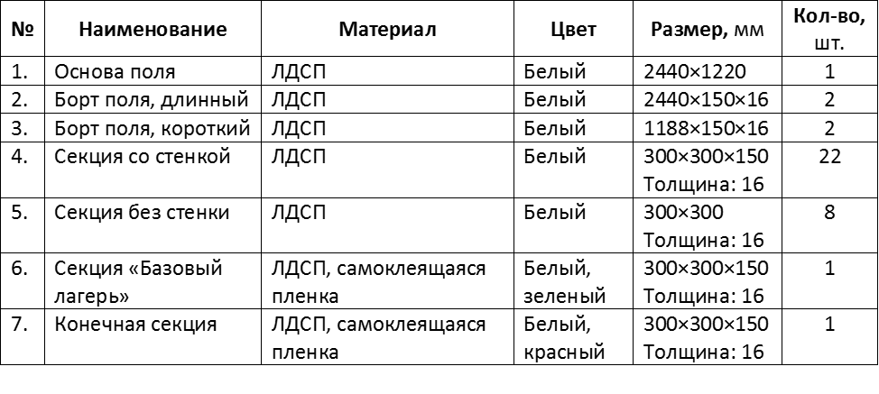
- Требования к элементам поля
  - На период проведения соревнований стандарт материалов, оборудований и полей, используемых для соревнований, устанавливается организационным комитетом.
  - Поле состоит из основания с бортиками, с внутренними размерами 1200×2400 мм (Рис. 2).
  - Лабиринт составляется из секций размером 300×300 мм двух типов: со стенкой и без стенки (Рис. 3).
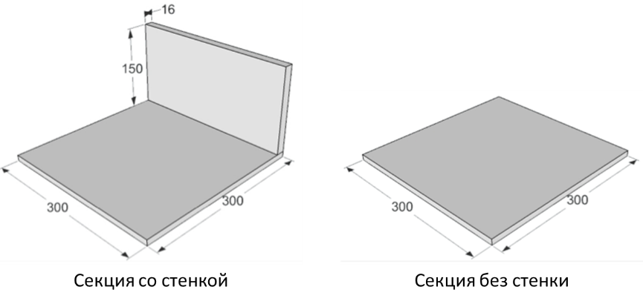
Рисунок 3. Секции для поля
  - Стенки лабиринта высотой 150 мм и толщиной 16 мм (Рис. 3).
  - Секция «Базовый лагерь» обозначена зеленым цветом.
  - Конечная секция в противоположном конце лабиринта обозначена красным цветом.
3. Робот
- Максимальные размеры робота 250х250х250 мм.
- Во время попытки робот может менять свои размеры, но исключительно без вмешательства человека.
- Робот должен быть автономным.
- Робот, по мнению судей, как либо повреждающий покрытие поля, будет дисквалифицирован на всё время состязаний.
4. Проведение Соревнований
- Подготовительный этап
  - Соревнования состоят не менее чем из двух раундов (точное число определяется оргкомитетом).
  - Каждый раунд состоит из серии попыток всех роботов, допущенных к соревнованиям.
  - Каждый раунд проводится после соответствующего периода отладки.
  - Команды могут настраивать своего робота в течение периода отладки.
  - До начала раунда команды должны поместить своих роботов в область «карантина». После подтверждения судьи, что роботы соответствуют всем требованиям, соревнования могут быть начаты.
  - Перед каждым раундом после периода отладки объявляется вариант расположения стенок лабиринта.
  - Объявленный вариант используется для всех команд в течение всего раунда. В каждом раунде конфигурация поля может меняться, но длина кратчайшего пути в лабиринте будет неизменна в течение всего периода проведения состязания.
  - Робот, отсутствующий в зоне карантина после окончания времени отладки не будет допущен к соответствующему раунду.
  - Если при осмотре будет найдено нарушение в конструкции робота, то судья дает 3 минуты на устранение нарушения. Если нарушение не будет устранено в течение этого времени, команда не сможет участвовать в состязании.
  - После помещения робота в «карантин» нельзя модифицировать или менять роботов (например: загрузить программу, поменять батарейки) до конца раунда.

- Период «Перед попыткой»
  - Перед началом попытки робот выставляется в зоне «Базовый лагерь» так, чтобы все касающиеся поля части робота находились внутри этой зоны (Рис. 1, зеленая клетка), затем включает робота и выбирает программу.
  - По команде судьи отдаётся сигнал на старт, при этом оператор должен запустить робота. Сигналом для начала и завершения попытки является свисток судьи.

- Период «Во время попытки»
  - Максимальная длительность попытки – 2 мин.
  - Робот может менять свои размеры, но исключительно без участия человека.
  - Дистанционное управление роботом запрещено.
  - Манипуляции участников, влияющие на работу робота на поле, запрещены.
  - Попытка завершается в следующих случаях:
    - Задание полностью выполнено;
    - Робот полностью покинул поле;
    - Участник команды громко сказал «СТОП» и поднял руку;
    - Истекло максимальное время для попытки (2 мин.);
    - Робот предпринял попытку преодолеть стенку лабиринта сверху;
    - Во время попытки участник команды коснулся поля или робота.

- Период «После попытки»
  - По завершению попытки команда получит очки, заработанные до этого момента.
  - По завершении попытки участник должен остановить робота вручную по разрешению судьи.
  - По завершении попытки судья фиксирует в протоколе время, результат выполнения задания роботом и возможные нарушения.
  - Задание считается полностью выполненным, как только все части робота, соприкасающиеся с поверхностью поля, полностью оказались в зоне «Базовый лагерь».
5. Судейство
- Оргкомитет оставляют за собой право вносить в правила состязаний любые изменения, если эти изменения не дают преимуществ одной из команд.
- Контроль и подведение итогов осуществляется судейской коллегией в соответствии с приведенными правилами.
- Судьи обладают всеми полномочиями на протяжении всех состязаний; все участники должны подчиняться их решениям.
- Судья может использовать дополнительные заезды для разъяснения спорных ситуаций.
- Переигровка может быть проведена по решению судей в случае, если робот не смог закончить этап из-за постороннего вмешательства, либо когда неисправность возникла по причине плохого состояния игрового поля, либо из-за ошибки, допущенной судейской коллегией.
- Члены команды и руководитель не должны вмешиваться в действия робота своей команды или робота соперника ни физически, ни на расстоянии. Вмешательство ведет к немедленной дисквалификации.
- Судья может закончить состязание по собственному усмотрению, если робот не сможет продолжить движение в течение 20 секунд.

6. Правила отбора победителя
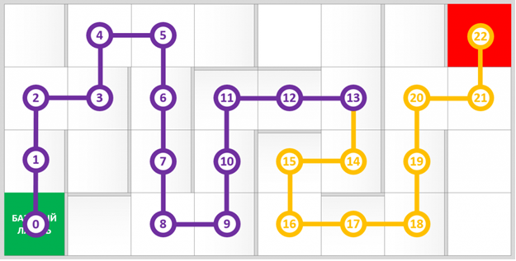
Рисунок 4. Пример подсчета очков
- Если робот ПОЛНОСТЬЮ побывал в секции, находящейся на кратчайшем пути, то он заработает 1 балл (вне зависимости от того, на какой секции робот завершил попытку).
- Робот побывал в секции ПОЛНОСТЬЮ, если все его части, соприкасающиеся с поверхностью поля, одновременно коснулись поверхности секции.
- Максимальный балл равен количеству секций, находящихся на кратчайшем пути. В примере на Рис. 4 кратчайший путь состоит из 22 секций, значит, максимальный балл равен: 22.
- Если робот не достиг конечной секции (красная клетка), то очки в попытке даются за количество полностью пройденных секций на кратчайшем пути в направлении конечной секции (красная клетка). В примере на Рис. 4 робот полностью преодолел 13 секций на кратчайшем пути, значит, он заработает 13 баллов из 22 возможных.
- При ранжировании учитывается результат попытки с самым большим числом очков из всех попыток (не сумма). Если команды имеют одинаковое число очков, то будет учитываться время, потребовавшееся команде для завершения лучшей попытки.
- Дополнения
Оргкомитет оставляет за собой право вносить в правила состязаний любые изменения, если эти изменения не дают преимуществ одной из команд.

Задание 3. «Из круга вышибало»

1. Условия состязания
1.1. Состязание проходит между двумя роботами. Каждый из противоборствующих роботов играет одну из двух ролей – «Нападающий» или «Защищающийся».
1.2. Состязание состоит из 4 поединков, длительностью по 30 секунд каждый. По решению судей перед началом соревнований длительность поединка может быть изменена в сторону увеличения.
1.3. Первоначальное распределение ролей роботов в состязании происходит в результате жеребьевки перед началом первого поединка.
1.4. После двух поединков происходит смена ролей. Для изменения конструкции роботов в соответствии с новой ролью командам предоставляется дополнительное время (не более 5 минут).
1.5. Состязание происходит на ринге, который представляет собой круг белого цвета диаметром 1 метр. Круг ограничен черной линией шириной 5 см. Линия считается частью ринга.
1.6. Робот с ролью «Защищающийся» несет на специальной платформе жестяную банку. Задача защищающегося робота: не дать «Нападающему» сбить банку, не дать вытолкнуть себя за пределы ринга.
1.7. Робот с ролью «Нападающий» имеет в своей конструкции «грабли» для сбивания банки «Защищающегося». Задача нападающего робота: сбить банку «Защищающегося», вытолкнуть его за пределы ринга.
1.8. «Нападающему» засчитывается 1 балл, если он сбил банку с платформы «Защищающегося». И 1 балл, если «Защищающийся» покинул пределы ринга любой частью своей конструкции более чем на 5 секунд.
1.9. «Защищающемуся» засчитывается 1 балл, если «Нападающий» покинул пределы ринга любой частью своей конструкции более чем на 5 секунд.
1.10. Если один из роботов покинул пределы ринга любой частью своей конструкции более чем на 5 с, то схватка считается завершенной.
1.11. В случае если оба робота покинули ринг на время более чем 5 с, то схватка считается завершенной, оба робота считаются проигравшими.
1.12. Во время схваток участники команд не должны касаться роботов.
1.13 Дистанционное управление роботом запрещено и наказывается отстранением команды от соревнований на один год.
2. Игровое поле
2.1. Цвет поля – белый.
2.2. Цвет ограничительной линии – черный.
2.3. Диаметр ринга (белого круга) – 1м.
2.4. Ширина ограничительной линии – 5 см.
2.5. В начале каждого поединка роботы-соперники устанавливаются «спиной» друг к другу, по разные стороны от центра круга. Первоначальное расстояние между роботами 250 мм.
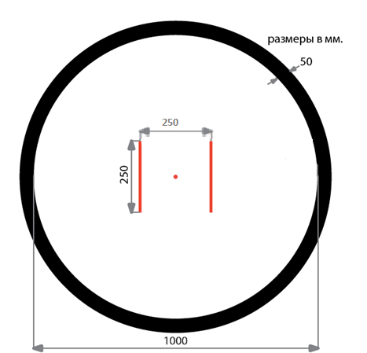
Рисунок 1. Пример вида поля
3. Робот
3.1. Роботы должны собираться из деталей стандартных Лего-конструкторов и ресурсных наборов. Нестандартные детали могут быть разрешены к использованию после согласования с оргкомитетом соревнований.
3.2. Роботы состоят из базовой платформы и модулей расширения. Максимальный вес всего робота (с учетом базовой платформы и соответствующего модуля) не должен превышать 1,5 кг.
3.3. Требования к базовой платформе
- Максимальная ширина – 25 см.
- Максимальная длина – 25 см.
- Максимальная высота – 20 см.
- Разрешенные способы передвижение: колеса, гусеницы.
- Запрещены прыгающие и летающие конструкции.
- Запрещено использование клейких веществ, кроме случаев, разрешенных судьями и правилами соревнований.
3.4. Требование к модулю расширения «Защищающегося».
Цель модуля: перевозка жестяной банки из-под газированного напитка.
Конструкция модуля произвольная, при условии выполнения следующих требований:
- Робот, собранный из базовой платформы и модуля «Защищающегося», не должен превышать габариты 25х25х20 см. Кроме исключения, описанного в пункте 3.4.6.
- Жестяная банка перевозится в вертикальном положении, перпендикулярно по отношению к поверхности игрового поля.
- Центр основания перевозимой жестяной банки после установки на модуль должен находиться не дальше 12,5 см от любой стороны робота.
- Расстояние от основания перевозимой жестяной банки до поверхности поля не должно превышать 20 см.
- Воображаемая плоскость, параллельная поверхности игрового поля, и проходящая между основанием банки и модулем расширения «Защищающегося» не должна пересекать какие-либо элементы конструкции робота. Кроме исключения, описанного в пункте 3.4.6.
- Исключением для требований 3.4.1 и 3.4.5 является возможность установки в произвольном месте модуля трех лего-балок, перпендикулярных поверхности игрового поля и выше воображаемой плоскости проходящей через основание банки. Балки должны находиться не ближе 5 см от зоны крепления банки, не выступать за пределы разрешенных горизонтальных размеров робота – 25х25 см и не превышать по высоте жестяную банку, установленную на модуле. Цель балок – защита от вращательного движения «Нападающего».
- На поверхности модуля банка удерживается с помощью двух липких поверхностей размером не более 4х4 мм каждая (например, кусочками двухстороннего скотча). Другие способы удержания банки запрещены.
- Сила удержания банки должна быть достаточной для того, чтобы она не падала с робота от вибраций при его движении, и недостаточно сильной, чтобы банка не могла быть сбита «Нападающим».
- Конструкция робота не должна ни способствовать скатыванию банки по поверхности робота (например, за счет использования специальных наклонов для скатывания), ни препятствовать скатыванию (например, за счет использования обратных наклонов, выемок, бортиков, предназначенных для перехвата банки).

20 см
25 см
Габариты робота: базовая платформа + модуль расширения
Жестяная банка
Балка для защиты от вращательного движения противника

3.5. Требование к модулю расширения «Нападающего».
Цель модуля: сбивание жестяной банки с платформы «Защищающегося». Условное обозначение – «грабли».
Конструкция модуля произвольная, при условии выполнения следующих требований:
- Робот, собранный из базовой платформы и модуля «Нападающего», не должен превышать габариты: длина – 37,5 см, ширина - 25 см, высота - 35 см.
- Максимальная длина робота складывается из максимальной длины базовой платформы (25 см) + максимальной дистанции выхода за пределы базовой платформы любых элементов расширения «Нападающего» (12,5 см), т.е. «грабель».
- «Грабли» могут быть как жесткозакрепленным элементом конструкции, так и подвижным, однако в процессе игры ни один из элементов «грабель» не должен выходить за пределы максимальных габаритов робота - 37,5х25х35 см.
- Зона выхода элементов «грабель» за пределы периметра базовой платформы находится в передней части робота.
- Любые элементы «грабель» не должны быть ближе 20 см от поверхности игрового поля.
37,5 см см

20 см
25 см
Габариты базовой платформы
12,5 см см
15 см
Зона действия и размещения элементов модуля расширения «Грабли»
3.6. Перед раундом роботы проверяются на габариты, вес, и расстояние деталей до поля.

3.8. Конструктивные запреты:
- Запрещено создание помех для датчиков робота-соперника, а также помех для электронного оборудования.
- Запрещено использовать приспособления, бросающие что-либо в робота-соперника.
- Запрещено использовать жидкие, порошковые и газовые вещества в качестве оружия против робота-соперника.
- Запрещено использовать легковоспламеняющиеся вещества.
- Запрещено использовать конструкции, которые могут причинить физический ущерб рингу или роботу-сопернику.
    - Роботы, нарушающие вышеперечисленные запреты, снимаются с соревнований.
3.9. Между раундами разрешено изменять конструкцию и программу роботов.
3.10. В каждом поединке разрешено запускать разные программы, загруженные в робота.
4. Проведение соревнований
4.1. Соревнования проводятся согласно «Условиям состязания».
4.2. Состязание между двумя роботами(раунд) представляет собой совокупность 4 поединков, в которых противники последовательно играют роли «Защищающихся» и «Нападающих». После двух поединков противники меняются ролями, и, в процессе подготовки к следующим 2 поединкам в новой роли, команды получают время для смены модулей расширения базовой платформы роботов.
4.3. До начала поединка каждая команда предоставляет своего робота, с установленным одним из двух, по выбору команды (или жеребьевки), модулей расширения, в область «карантина». После подтверждения судьи, что роботы соответствуют всем требованиям, соревнования могут быть начаты.
4.4. Если в процессе поединка обнаружится конструктивная несовместимость роботов-противников, делающая поединок невозможным, судья останавливает поединок и назначает техническую экспертизу соответствия конструкций обоих роботов требованиям правил соревнований.
4.4.1. Робот, у которого в конструкции обнаруживается несоответствие требованиям соревнований, считается проигравшим, его противнику начисляется 1 балл, неиспользованные поединки отменяются.
4.4.2. Если несоответствия обнаруживаются у обоих роботов, обе команды считаются проигравшими и получают по 0 баллов за каждый поединок до смены роли.
4.4.3. По решению судьи, если конструктивные нарушения незначительные, командам может быть предоставлено 3 минуты на исправление конструкции робота.
4.5. Когда роботы установлены на стартовые позиции, судья спрашивает о готовности операторов, если оба оператора готовы запустить робота, то судья даёт сигнал на запуск роботов.
4.6. После запуска роботов операторы должны отойти от поля более чем на 0,5 метра в течение 5 секунд.
4.7. Раунд выигрывает робот, набравший наибольшее количество баллов в течение всех поединков. Судья может использовать дополнительный поединок для разъяснения спорных ситуаций.
5. Судейство
5.1. Оргкомитет оставляет за собой право вносить в правила состязаний любые изменения, если эти изменения не дают преимуществ одной из команд.
5.2. Контроль и подведение итогов осуществляется судейской коллегией в соответствии с приведенными правилами.
5.3. Судьи обладают всеми полномочиями на протяжении всех состязаний; все участники должны подчиняться их решениям.
5.4. Судья может использовать дополнительные поединки для разъяснения спорных ситуаций.
5.5. Если появляются какие-то возражения относительно судейства, команда имеет право в устном порядке обжаловать решение судей в Оргкомитете не позднее окончания текущего раунда.
5.6. Переигровка схватки может быть проведена по решению судей в случае, если в работу робота было постороннее вмешательство, либо когда неисправность возникла по причине плохого состояния игрового поля, либо из-за ошибки, допущенной судейской коллегией.
5.7. Члены команды и руководитель не должны вмешиваться в действия робота своей команды или робота соперника ни физически, ни на расстоянии. Вмешательство ведет к немедленной дисквалификации.
6. Правила отбора победителя
По решению оргкомитета, ранжирование роботов может проходить по разным системам в зависимости от количества участников. Рекомендуемая система:
- Все участники соревнуются по "олимпийской системе с двойным выбыванием" до определения 2-4 финалистов. Участники группируются в пары по очереди: первый со вторым, третий с четвёртым и т.д. Проигравший в паре не выбывает из соревнований, а перемещается в нижнюю сетку, где проводится еще один поединок, и только проиграв два раза, робот выбывает из дальнейшей борьбы. Таким образом, у каждой команды будет минимум 2 раунда.
- Количество выигранных поединков определяет только победителя в паре и не влияет на общий рейтинг робота.
Важно: победителем объявляется команды, чей робот выиграл все поединки. В данной задаче не учитываются возрастные категории участников.

В задаче использовались фрагменты технического задания и отдельные формулировки задачи этапа всемирной олимпиады роботов 2014 «Сумо. Шагающие роботы»: http://wroboto.ru/rules/freecat/svob/svobcat_67.html

Задание «Кот в мешке»
- Условия состязания
Перед началом состязания команда приходит с полностью разобранным конструктором. В процессе соревнования команда получает конкретное задание, для решения которого необходимо собрать робота и запрограммировать его. Для сборки модели робота дается 90 минут и 40 минут на программирование и отладку программы. После этого начинаются состязания, в которых предусмотрено 2 попытки для каждой команды.
Во время проведения состязания участники команд не должны касаться роботов и поля.
Задание «Кот в мешке» проводится в двух категориях:
- Для начинающих;
- Для продвинутых.
Команда сама выбирает группу для участия. Итоги подводятся по возрастным категориям:
- Младшая группа (1-4 класс);
- Средняя группа (5-8 класс);
- Старшая группа (9 класс и старше).
- Робот
Требования к роботу выдаются в день соревнований.
- Игра
Правила состязания выдаются командам в день соревнований.

- Правила отбора победителя
Каждой команде дается не менее двух попыток (точное число определяется судейской коллегией в день проведения соревнований).
В зачет принимается лучшее время из попыток или максимальное число баллов, набранных за отведенное время.
Победителем объявляется команда, чей робот затратил на выполнение задания наименьшее время, или, если ни одна команда не справилась срешением задачи полностью,команда, чей робот набрал наибольшее количество баллов за наименьшее время.
- Дополнения
Капитан команды имеет право остановить попытку в любое время, если считает это необходимым. При этом фиксируется время выполнения задания, набранные очки идут в зачет, попытка считается пройденной.
Оргкомитет оставляет за собой право вносить в правила состязаний любые изменения, если эти изменения не дают преимуществ одной из команд.

